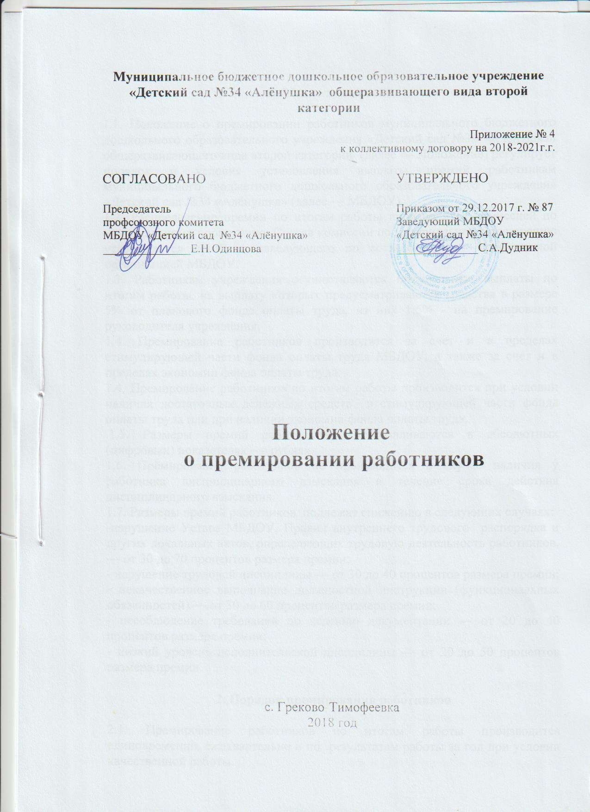

1. Общие положения

1.1. Положение о премировании работников муниципального бюджетного дошкольного образовательного учреждения «Детский сад №34 «Алёнушка» общеразвивающего вида второй категории (далее — Положение) регулирует порядок и условия установления выплаты премий работникам муниципального бюджетного дошкольного образовательного учреждения «Детский сад №34 «Алёнушка» (далее — МБДОУ).
1.2. Распределение премии по итогам работы производится комиссией по материальному поощрению. Состав комиссии по материальному поощрению утверждается приказом заведующего по согласованию с профсоюзной организацией МБДОУ.
1.3. Работникам учреждения осуществляются премиальные выплаты по итогам работы, на выплату которых предусматриваются средства в размере 5% от планового фонда оплаты труда, из них 1,5% - на премирование руководителя учреждения.
1.4. Премирование работников производится за счет и в пределах стимулирующей части фонда оплаты труда МБДОУ, а также за счет и в пределах экономии фонда оплаты труда.
1.4. Премирование работников по итогам работы производится при условии наличия достаточных денежных средств в стимулирующей части фонда оплаты труда или при наличии экономии фонда оплаты труда.
1.5. Размеры премий работников устанавливаются в абсолютных (цифровых) показателях – в рублях.
1.6. Премирование работников не производится в случае наличия у работника дисциплинарного взыскания в течение срока действия дисциплинарного взыскания.
1.7. Размеры премий работников подлежат снижению в следующих случаях:
-нарушение Устава МБДОУ, Правил внутреннего трудового распорядка и других локальных актов, определяющих трудовую деятельность работников, — от 30 до 70 процентов размера премии;
- нарушение трудовой дисциплины — от 30 до 40 процентов размера премии; - некачественное выполнение должностной инструкции (функциональных обязанностей) — от 30 до 60 процентов размера премии;
- несоблюдение требований по ведению документации — от 20 до 40 процентов размера премии;
- низкий уровень исполнительской дисциплины — от 20 до 50 процентов размера премии.

2. Порядок премирования работников

2.1. Премирование работников по итогам работы производится единовременно, ежеквартально и по результатам работы за год при условии качественной работы.
2.2. Ежеквартальное премирование работников производится на основании сводного по всем работникам приказа по МБДОУ, в котором указываются размеры премии каждому работнику.
2.3. Единовременное премирование производится на основании приказа по МБДОУ, в котором указывается размер единовременной премии и показатели премирования.
2.4. Депремирование или снижение размера ежеквартальной премии работника осуществляется на основании приказа по МБДОУ, в котором указываются причины депремирования или снижения размера ежеквартальной премии работника, и размер снижения премии.

3. Показатели премирования работников

3.1. Ежеквартальное премирование работников производится по следующим показателям:
Педагогическим работникам за:
- участие в инновационной деятельности, ведение экспериментальной работы, разработку и внедрение авторских программ;
-высокое качество подготовки и проведения мероприятий;
-организацию и проведение мероприятий, повышающих имидж учреждения у родителей, общественности;
-эффективное использование здоровьесберегающих технологий;
-применение в образовательной деятельности информационных технологий;
-эффективную работу по проблемной теме МБДОУ;
-высокое качество методической работы;
-высокий уровень исполнительской дисциплины (ведение документации, подготовка отчетов, участие в работе совещаний и т.д.);
-организацию сотрудничества с родителями;
-оформительские работы в детском саду;
-результативную работу по адаптации воспитанников;
-профессиональную ответственность;
-подготовку информационных материалов для сайта МБДОУ;
-дополнительные занятия с воспитанниками;
-проведение работы по дополнительным образовательным программам;
-высокий уровень организации и контроля (мониторинга) образовательного процесса, инновационной деятельности и экспериментальной работы;
-поддержание благоприятного психологического климата в группе;
-качественную организацию профилактической работы.
Обслуживающему персоналу за:
-соблюдение техники безопасности, производственной санитарии, исключающие случаи травматизма;
-участие в работе по снижению заболеваемости и профилактике заболеваний;
-высокое качество работы;
-увеличение объема выполняемых работ;
- оперативность выполнения заявок по устранению технических неполадок;
-за активную помощь в организации и проведение мероприятий, повышающих имидж учреждения у родителей, общественности.
Руководителю образовательного учреждения премия выплачивается на основании приказа отдела образования Администрации Матвеево-Курганского района.
3.2. Единовременное премирование работников производится:
3.2.1. При наступлении знаменательного события или юбилея (празднование Дня дошкольного работника, Дня защитника Отечества, Международного женского дня, юбилея образовательного учреждения, празднование Нового года), так и конкретного работника (в связи с выходом на пенсию, к юбилейным датам со дня рождения: 50, 55 лет и далее каждые 5 лет). Работники, имеющие трудовые заслуги и не имеющие дисциплинарных взысканий, в обязательном порядке премируются к юбилейным датам и в связи с выходом на пенсию;
3.2.2. По результатам участия в конкурсах педагогического мастерства;
3.2.3. За качественное проведение открытого мероприятия для педагогических работников (мастер-класс, семинар и др.);
3.2.4. За представление своего педагогического или управленческого опыта в печати.

